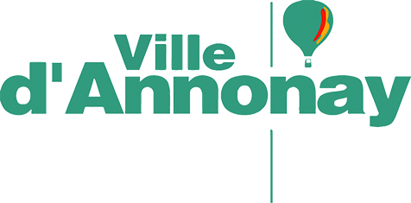

INVITATION

Madame Stéphanie BARBATO BARBE
Adjointe chargée de la Politique éducative,
des Affaires scolaires,
et de la lutte contre les discriminations

vous invite à une réunion d’information

jeudi 30 septembre 2021 à 17 heures,
à DAVEZIEUX
Parc de la Lombardière, Espace Jean Monnet,
salle modulable n°1

Ordre du jour :

Présentation des travaux de l’école Van Gogh
Fonctionnement des temps scolaires et périscolaires
Questions/réponses

CONTACT :
Service des Affaires scolaires
Téléphone : 04.75.69.32.73
Portable : 06.84.06.14.21
E-mail : s-scol@annonay.fr

